# 前提：在node环境下，命令都是npm 。

dva,是解决react的数据流方案而产生的

dva = React-Router + Redux + Redux-saga

## 安装 dva-cli

npm install dva-cli -g

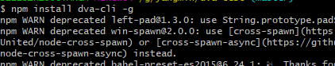

## 创建新应用

dva new dva-quickstart



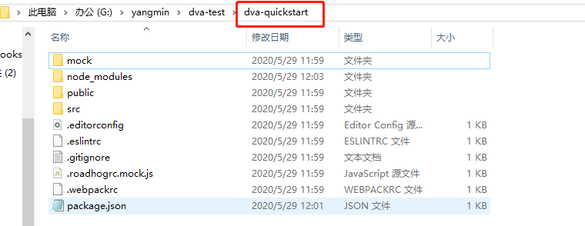

运行起来 npm start

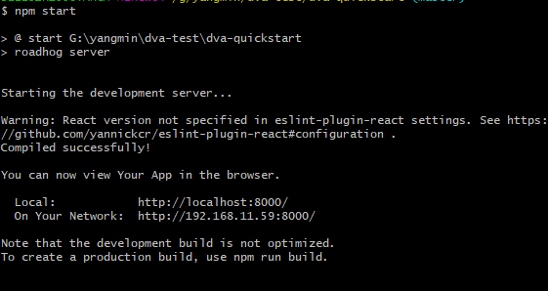

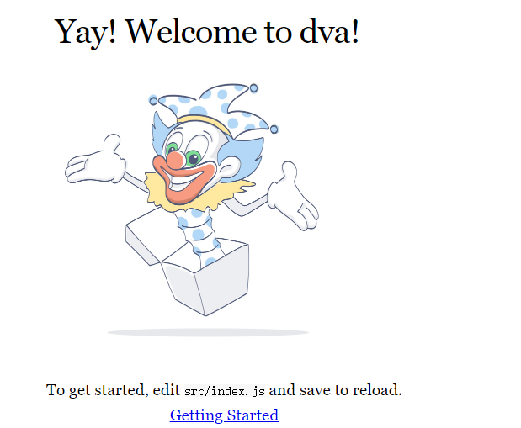

## 配合ui框架，antd和插件

npm install antd babel-plugin-import –save

如果安装时候，报一些警告或者不动了。可以把nodemodel先删了，重新安装

再npm install

## 定义路由文件和路由配置

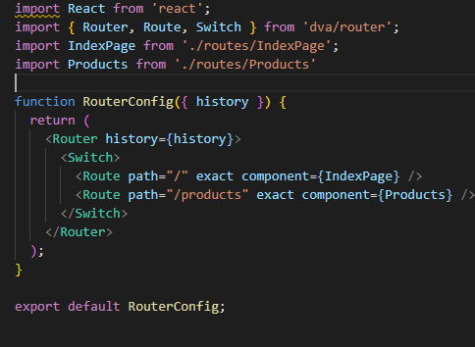

页面跳转



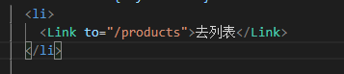

## 编写ui component文件

import PropTypes from 'prop-types';

引入定义类型

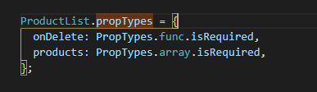

定义props的名称，类型，必填性

## 定义model状态管理，并调用

namespace（全局 state 上的 key）、state（初始值）、 reducers（等同于 redux 里的 reducer，接收 action，同步更新 state）

## connect 起来

